**Pregunta D:**

Lista de los clasificados con los 2 primeros lugares de cada grupo y el tiempo total de ejecución asíncrona:

**Pregunta E:**

****Lista de los clasificados con los 2 primeros lugares de cada grupo y el tiempo total de ejecución síncrona:

* Se puede observar que el tiempo de ejecución síncrona es mayor al tiempo de ejecución asíncrona debido a que en la función “grupos_async()”, se está ejecutando la función partido(tipo_de_partido,equipo1,equipo2) simultáneamente para 6 partidos y , por lo tanto, los 48 partidos de la fase de grupos se estarían ejecutando solo 8 veces. Por otro lado, en la función “grupos_sync(), no se está ejecutando la función partido(tipo_de_partido,equipo1,equipo2) simultáneamente para 6 partidos ; es decir, se debe esperar que un partido termine para ejecutar el otro y , por lo tanto, los partidos de la fase de grupos se estarían ejecutando 48 veces.

**Pregunta F:**

Lista del 1° lugar, 2° lugar y 3° lugar de la fase de eliminación y el tiempo total de ejecución asíncrona:

**Pregunta G:**

Lista del 1° lugar, 2° lugar y 3° lugar de la fase de eliminación y el tiempo total de ejecución síncrona: 



-Los resultados de las listas no necesariamente deben tener los mismos países debido a que los ganadores de los partidos en la fase de eliminatorias se definen de manera aleatoria.

* Se puede observar que el tiempo de ejecución síncrona es mayor al tiempo de ejecución asíncrona debido a que en la función “eliminatorias_async()”, se están llevando a cabo los partidos de cada etapa de manera simultánea; es decir, los 8 partidos de los octavos de final, los 4 partidos de los cuartos de final y los 2 partidos de las semifinales se están ejecutando de manera simultánea para cada etapa respectivamente y , por lo tanto, los 16 partidos de la fase de eliminatorias se estarían ejecutando solo 5 veces (octavos de final, cuartos de final, semifinales, tercer lugar y final). Por otro lado, en la función “eliminatorias_sync()”, no se están llevando a cabo los partidos de cada etapa de manera simultánea; es decir, se debe esperar que un partido termine para ejecutar el otro y , por lo tanto, los partidos de la fase de eliminatorias se estarían ejecutando 16 veces ( 8 partidos de octavos de final, 4 partidos de cuartos de final, 2 partidos de semifinales, 1 partido de tercer lugar y 1 partido de final).

**Pregunta H:**

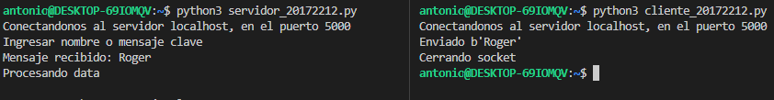Nombre correcto enviado desde el cliente y este deberá ser validado en el servidor mediante un mensaje de confirmación:

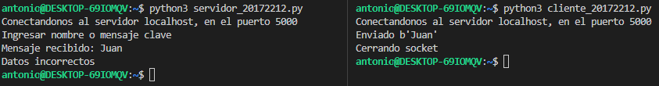Nombre incorrecto enviado desde el cliente y este deberá ser rechazado en el servidor mediante un mensaje indicando ‘Datos incorrectos’:

**Pregunta I:**

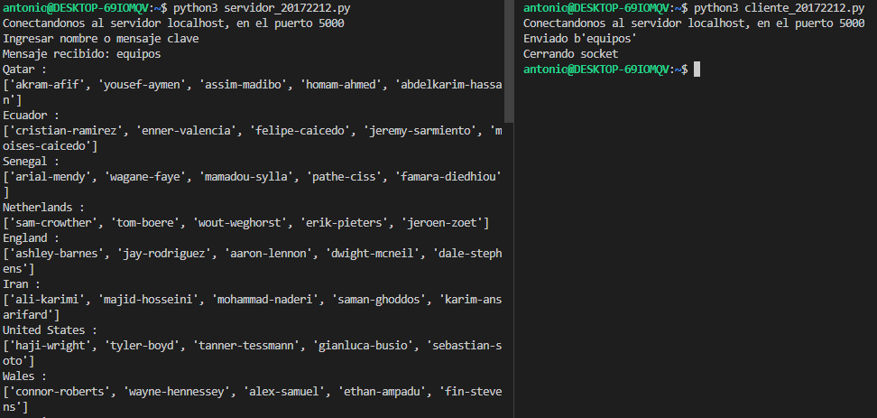Mensaje clave ingresado: “equipos”

**Pregunta J:**

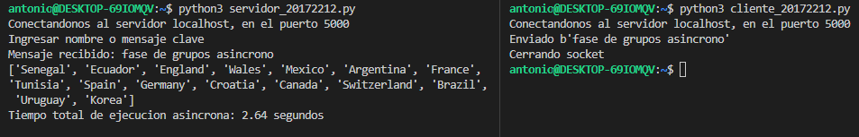Mensaje clave ingresado: "fase de grupos asincrono"

**Pregunta K:**

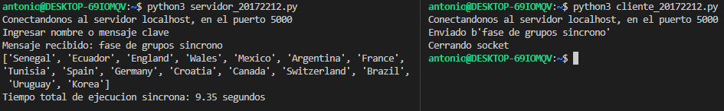Mensaje clave ingresado: "fase de grupos sincrono"

**Pregunta L:**

Mensaje clave ingresado: “eliminatorias asincrono"

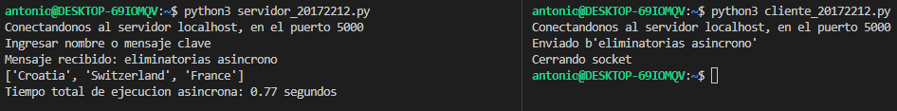

**Pregunta M:**

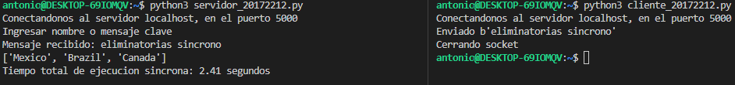Mensaje clave ingresado: “eliminatorias sincrono"

**Pregunta N:**

Mensaje clave ingresado: “reporte"

-Archivo creado: reporte.txt

